제목 : 혁명티슈 멀티클리너 1종세제 세정티슈
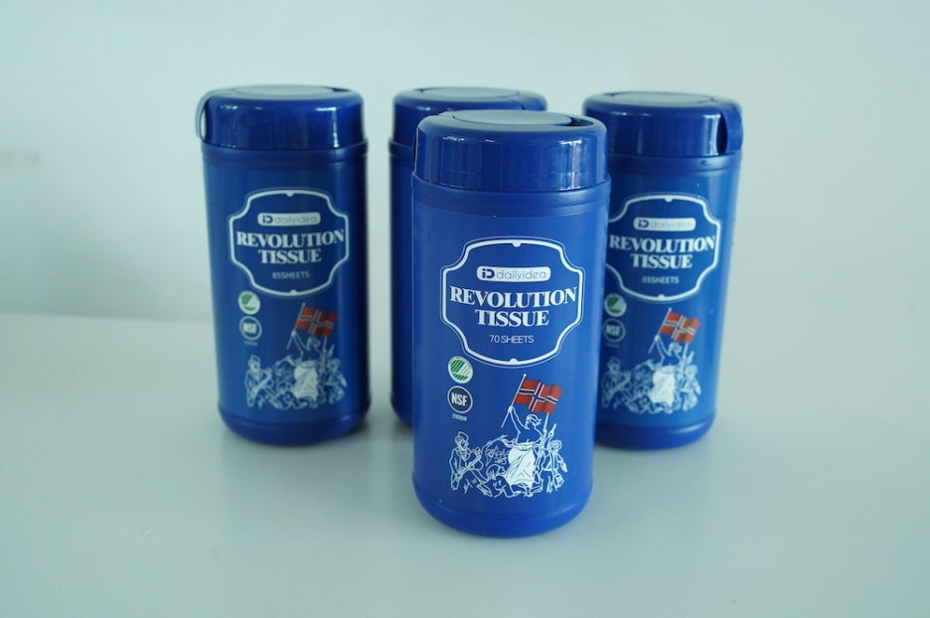

어린 아이들이 있는집이라 더욱 수시로 닦아주어야 하는데요
그러다보니 물걸레보다는 물티슈를 더 많이 자주 사용하게 되요

워킹맘이라 틈틈히 자주 그때 그때 닦아 청소를 하곤 하는데 걸레 빨고 할 겨를도 없고
물티슈로만 닦아내기엔 또 잘 안닦이는것들이 있더라고요

기름때, 묵은때 세제를 뿌려서 닦자니 혹여나 남은 세제가 있지 않을까 찝찝하던 찰나
1종세제 안심 성분의 멀티클리너 혁명티슈로 맘놓고 깨끗하게 틈새청소가 가능해졌어요

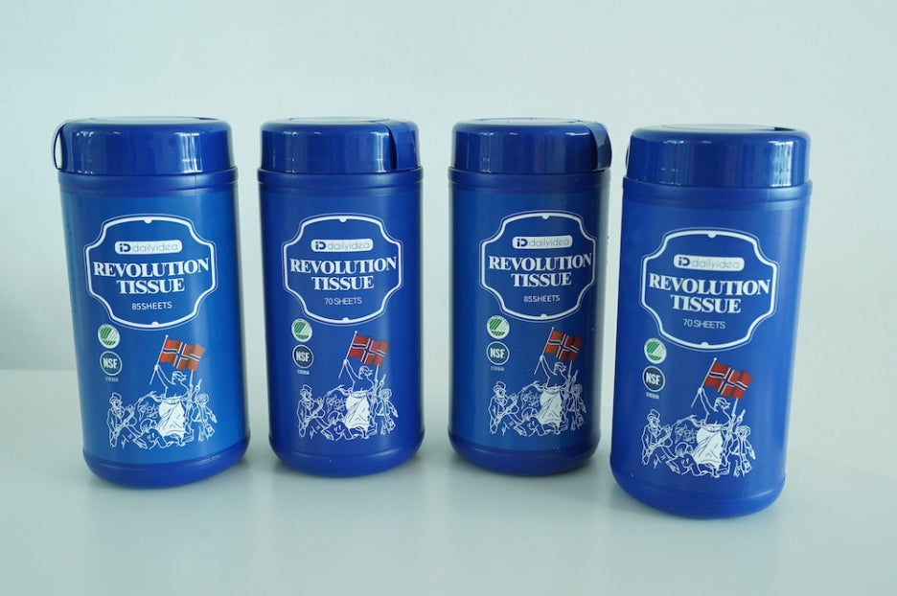

1종세제 안전성분과 99.9% 향균 성능이라 빠르고 손쉽게 닦아내 위생적인 관리를 쉽게 해줘요

통에 들어있어 휴대하기도 편리해 자동차에 두고 차량 실내청소하기도 좋은 세정티슈에요

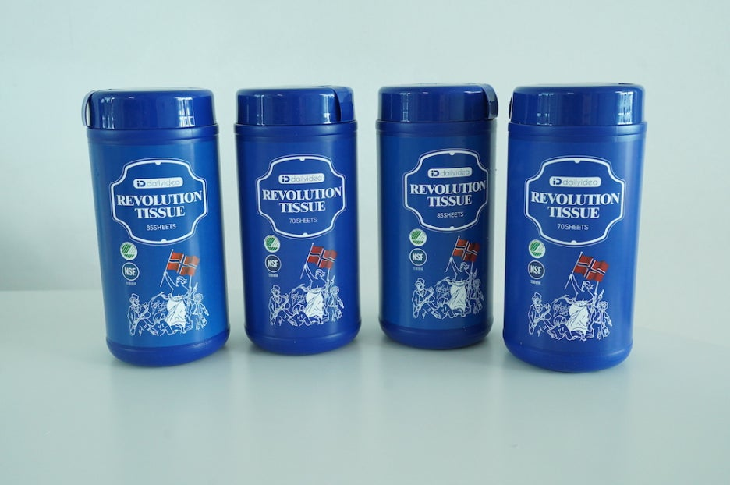

홈쇼핑에서 100만개나 판매한 위생청결청소의 혁명을 이뤄낸 혁명티슈라니까요

꼭 온라인 공식 판매점을 확인 후에 구매하셔야 서비스 정책에 보호 받을 수 있습니다

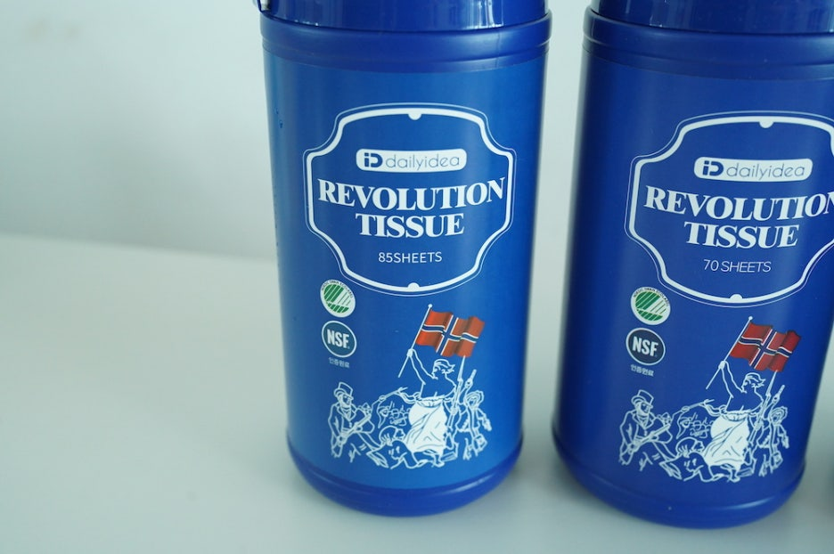

청적지역의 노르웨이 원료의 안전한성분으로 생분해 되고요
무독성에 노르딕 까다로운 에코라벨 인증 원료가 들어가 안심하고 사용하기 좋아요

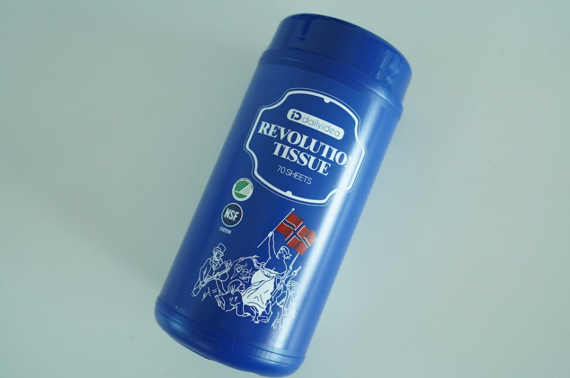

주방의 묵은 기름때 제거에 탁월하고요
알카리성 성분의 강력 세정력으로 힘들이지 않고 닦아낼 수 있는 멀티클리너에요

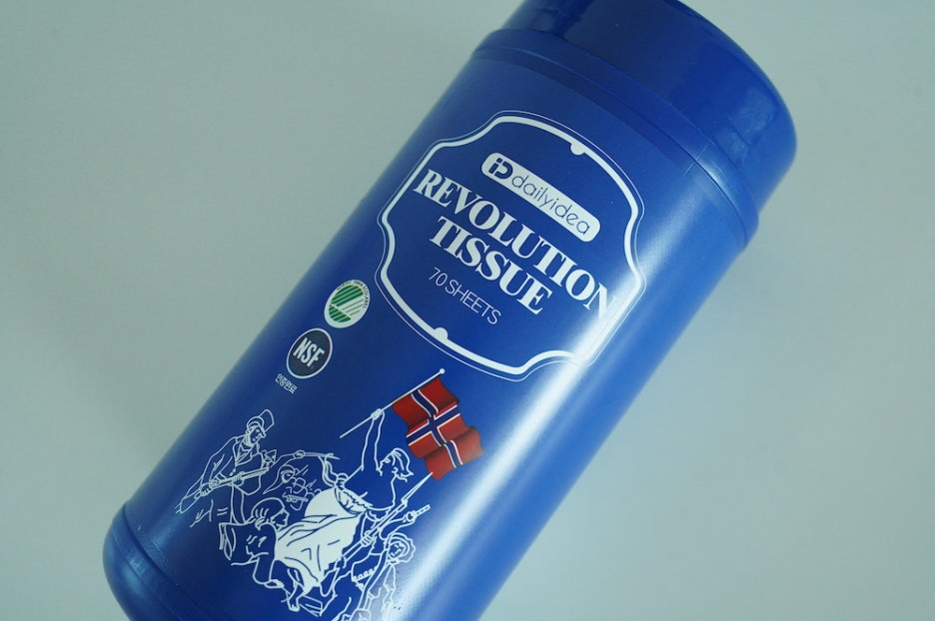

혁명티슈 한통에 70매가 들어가 있고요

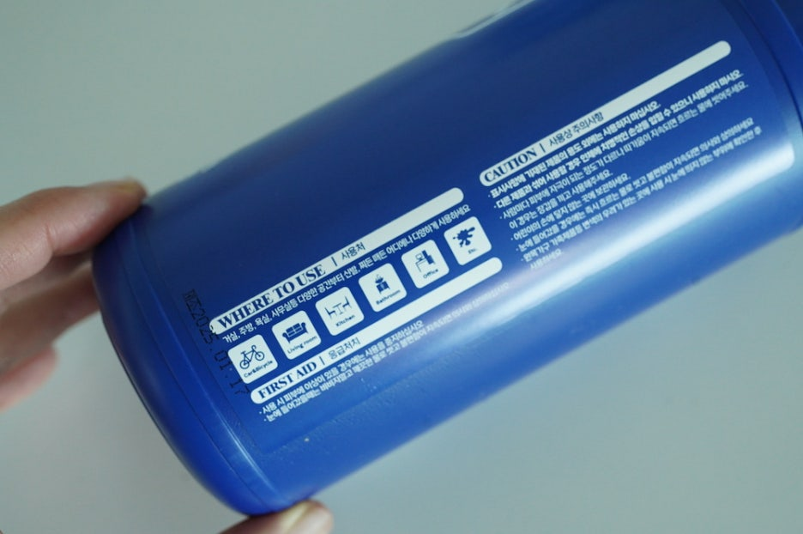

자전거, 가구, 쇼파, 테이블, 주방 어떤곳이든 말끔히 안심하고 사용하기 좋은 멀티클리너에요

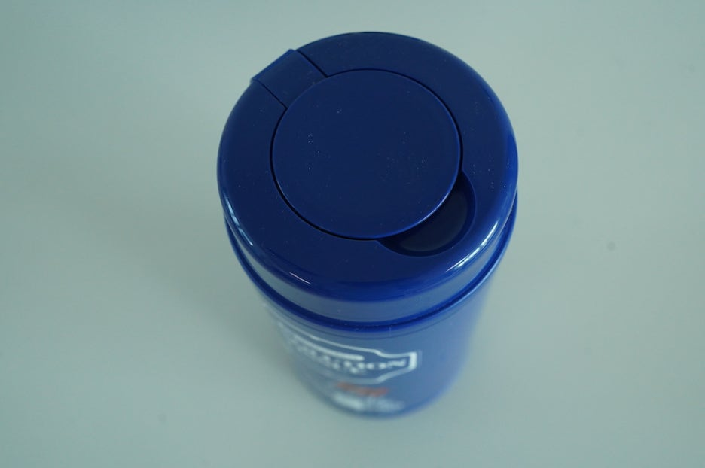

A1등급의 세척제 등급 중 가장 윗단게인 식품 가공 공정에서 사용 가능한 다목적 수용성 세척제로
WTO에서 검증한 인증기관 NSF A1등급 인증 받았어요

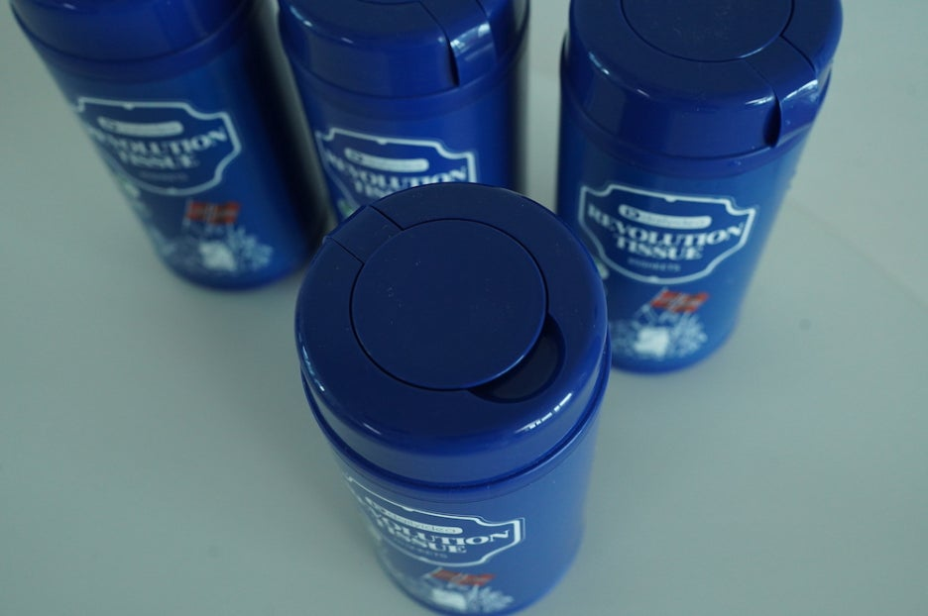

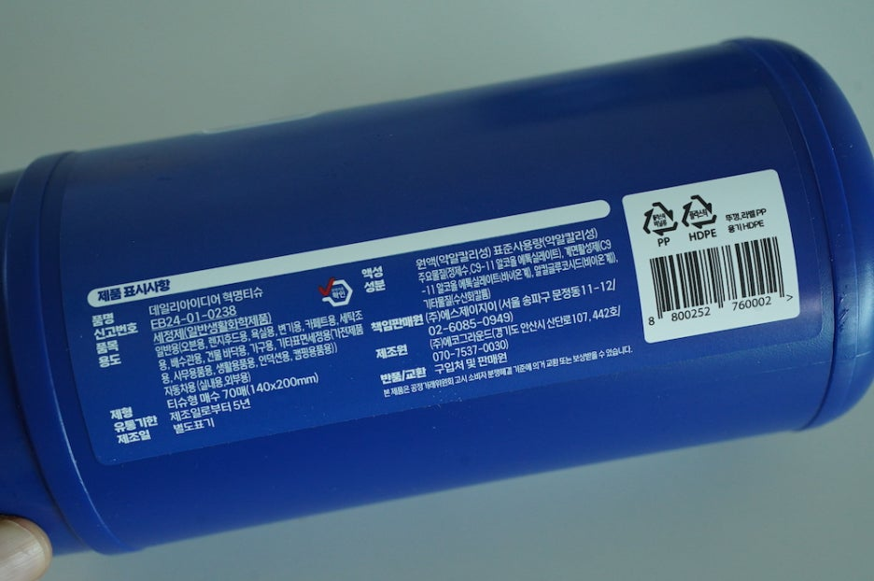

데일리아이디어 혁명티슈로 변기용, 용식용, 렌지후드용, 오븐용과 같은 우리가 먹는 음식이 닿는곳에도 안심하고 사용하는 세정티슈에요
사무실에 두고 키보드며 컴퓨터 닦아내도 먼지 뭉쳐 닦이지 않고 깔끔하게 닦아내요

사진 삭제

사진 삭제

뚜껑을 열면 세정티슈가 곱게 말려있어요

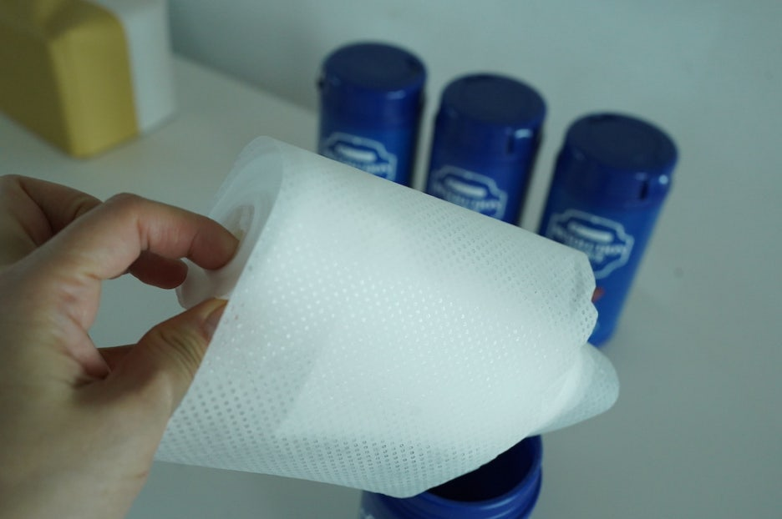

99.9%향균 세정티슈로 대장균과 황색포도상구균, 녹농균 제거에 향균 시험 완료했고요

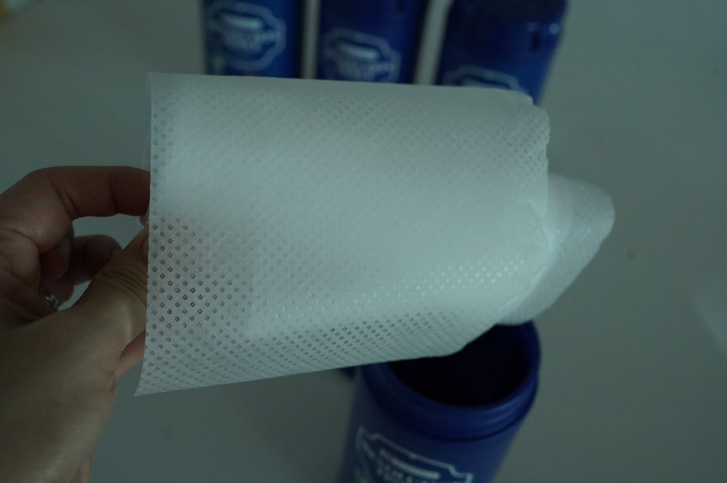

피부 저자극으로 맨손으로 만져도 되는 멀티클리너에요

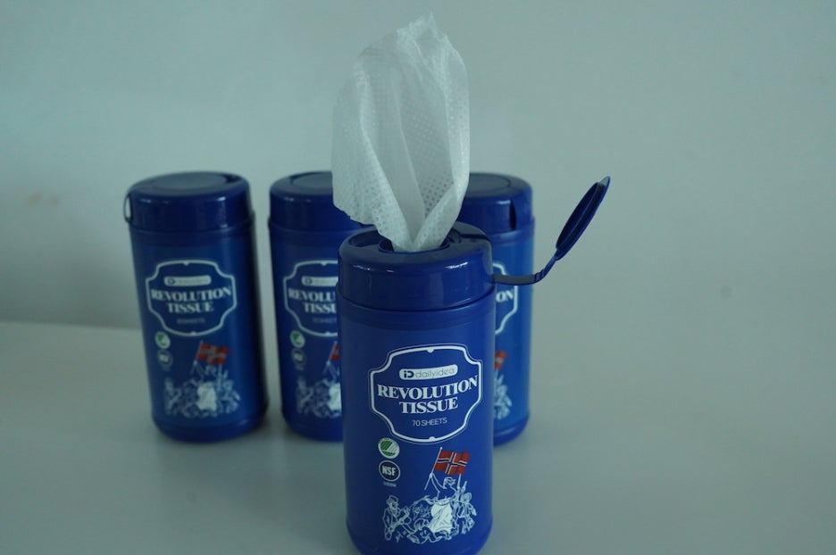

환경적으로도 좋은 청정원료로 아이가 사용하는 물품도 안심하고 사용하기 좋죠
바다에 흘러 들어가도 환경에 전혀 해가 되지 않는 북유럽의 엄격한 인증을 받은 원료를 사용하는 혁명티슈에요

사진 삭제

사진 삭제

기존에 아이용 물티슈에 적응되어 크기가 좀 작고 비쳐서 넘 얇은거 아닌가 싶었는데요
촉촉하니 너무 잘 닦이고요
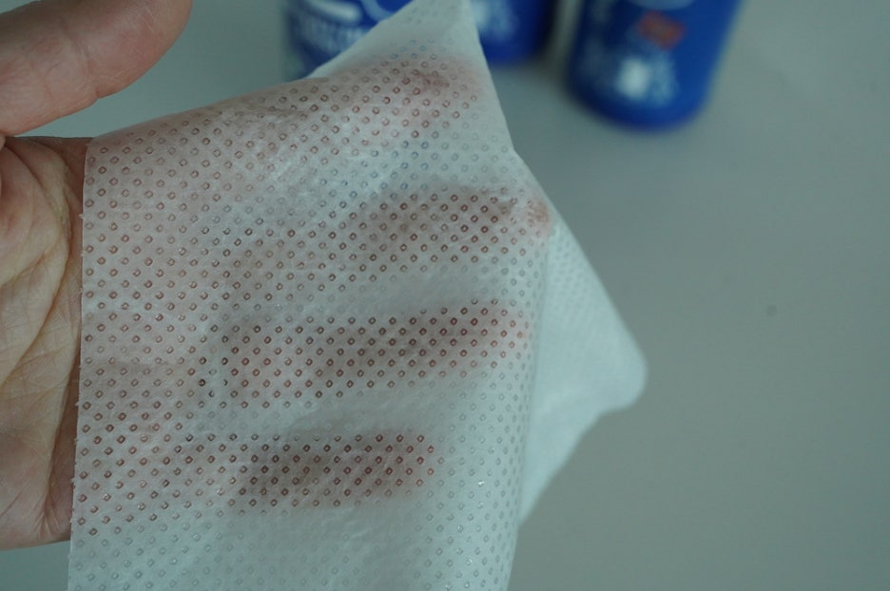

한장으로도 충분히 넓은 구역을 물걸레질 하기 좋더라고요

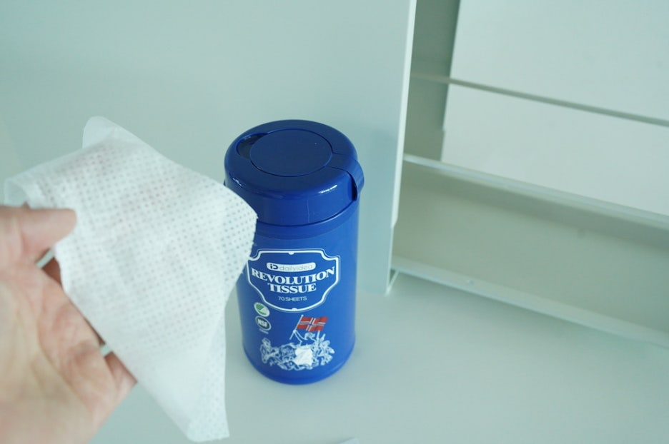

여행시, 캠핑할때도 챙겨야할 필수품인것 같아요

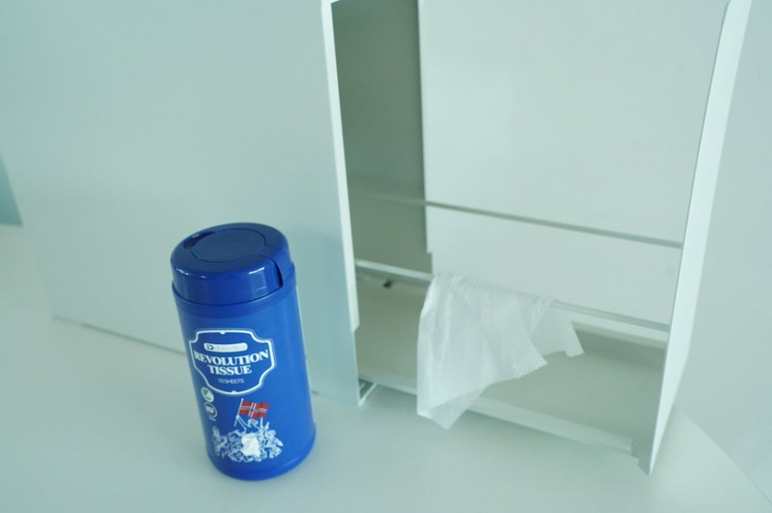

어디든 구석구석 닦아내고요 향균으로 개운함으로 다른 세제나 마른걸레 필요하지 않고 혁명티슈만 있음 된답니다

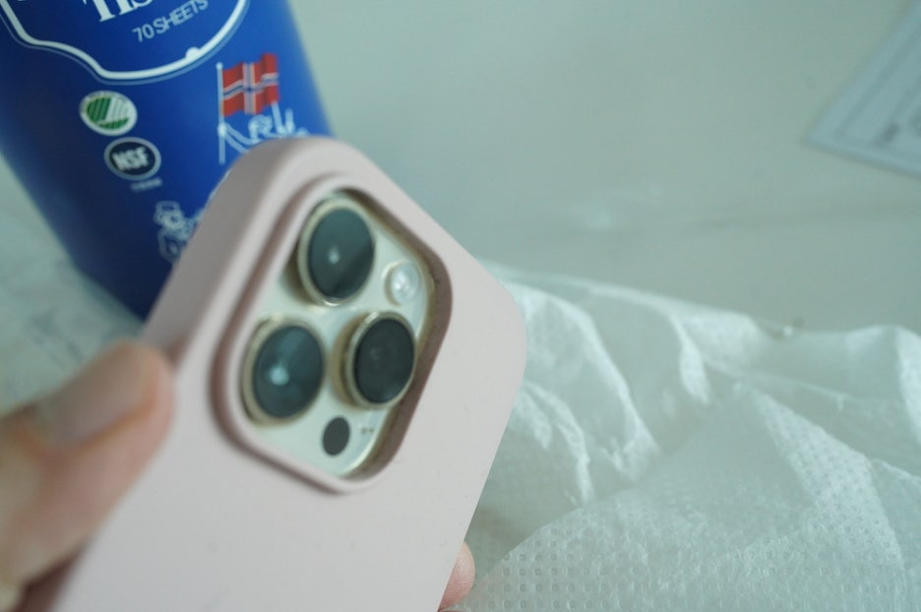

스마트폰 정말 수시로 사용하는데 안에 보니 먼지가 잔뜩 꼈더라고요
수분이 많으면 전자제품 닦아내는데 걱정이였는데요
수분감이 빠르게 날아가고 잔여물 찝찝함이나 끈적임 남기지 않게 닦여서 좋아요

찌든때티슈로 향균까지 되니 여기저기 정말 쓸모 많은 멀티클리너 혁명티슈에요

동영상 —————————————————

물걸레질이나 물티슈로 닦아낸 뒤에 마르면 꼭 먼지가 뭉쳐서 앉아있잖아요
먼지 자국 없이 말끔하게 닦아내는 세정티슈라 닦고나면 먼지가 뽀얗게 묻어나니 청소 제대로 하는 개운함이 느껴져요

https://smartstore.naver.com/l2_korea/products/11359883112

#혁명티슈 #세정티슈 #멀티클리너
﻿

